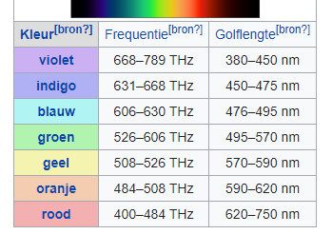1. Gebruik figuur 1. Een bepaalde kleur licht heeft een golflengte van 495 – 570 nm.

Figuur frequentie bij licht

Bereken de kleur van het licht

2. Plutonium-240 vervalt door het uitzenden van alfastraling

Geef de vervalvergelijking van Pu-240 (gebruik het periodiek systeem)

Thorium-231 vervalt door het uitzenden van bètastraling.

Geef de vervalvergelijking van Th-231 (gebruik het periodiek systeem)

3. In verband met de effecten van ultraviolet licht op mens en milieu wordt onderscheid gemaakt tussen uv A, uv B en uv C

In verband met de effecten van ultraviolet licht op mens en milieu wordt onderscheid gemaakt tussen uv A, uv B en uv C

* Uv A is ultraviolette straling met een golflengte tussen ca. 315 en 400 nm ("lange golven"). Deze golflengte wordt gebruikt voor de vliegenlampen. De gemiddelde buis heeft van 365 nm
* Uv B heeft een golflengte tussen 280 en 315 nm
* Uv C heeft een golflengte tussen 100 en 280 nm ("kortgolvige straling")
* Straling met een golflengte tussen ruwweg 10 en 100 nm noemt men extreem ultraviolet (EUV of XUV). Deze straling dringt niet ver door in de atmosfeer.

Een bepaald type uv-straling heeft een frequentie van $800 THz$.

Bereken om welke type uv-straling dit gaat

4. Onderstaande figuur zie je 2 voorwerpen. Construeer het beeld van beide punten.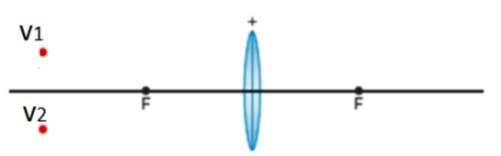

5. Onderstaand zie je een lichtstraal die bij een positieve lens terechtkomt.

Construeer hoe de lichtstraal verder gaat.

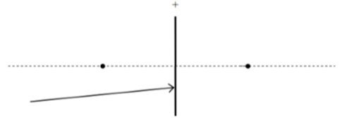

6. Tijdens een experiment worden drie plaatjes in de zon gehouden: een zwart, een zilverkleurig en een doorzichtig plaatje.

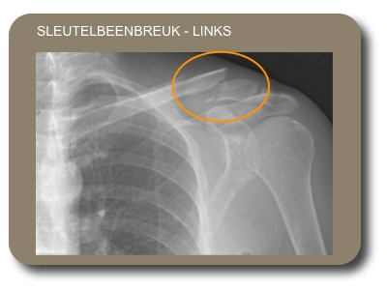Geen voor elk plaatje aan welk proces er voornamelijk optreedt

7. Bij het maken van een röntgenfoto is het belangrijk om vooraf metalen sieraden af te doen van de lichaamsdelen die op de foto komen.

a. Leg uit hoe de metalen eruitzien op de foto en waarom je de sieraden moet afdoen

De techniek van het maken van röntgenfoto’s is veel verbeterd in de afgelopen jaren. De foto’s hebben vooral een kortere belichtingstijd.

b. Wat is het voordeel van röntgenfoto’s met een kortere belichtingstijd?

c. Welke maatregel neemt de laborant om ervoor te zorgen dat hij zo weinig mogelijk wordt bestraald?

8. Alle levenden organismen gebruiken koolstofverbindingen tijdens hun leven. De koolstof in deze verbindingen zitten in voedsel, maar ook in CO2. Een klein deel van alle koolstof is koolstof-14. Koolstof-14 zendt Bètastraling uit.

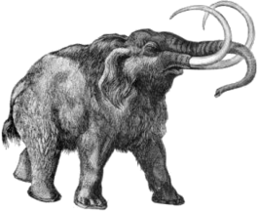a. Welke van de volgende materialen houden bètastraling tegen: aluminium, beton, lood, vel papier?

Als een dier overlijdt, komt er geen nieuwe koolstof-14 in zijn lichaam. Door het verval van koolstof-14 neemt de hoeveelheid straling hiervan af. Koolstof-14 heft een halfwaardetijd van 5700 jaar. Van een gestorven mammoet is er nog 12,5% straling over.

b. Bereken hoelang geleden de mammoet is gestorven. Rond af op duizendtallen.